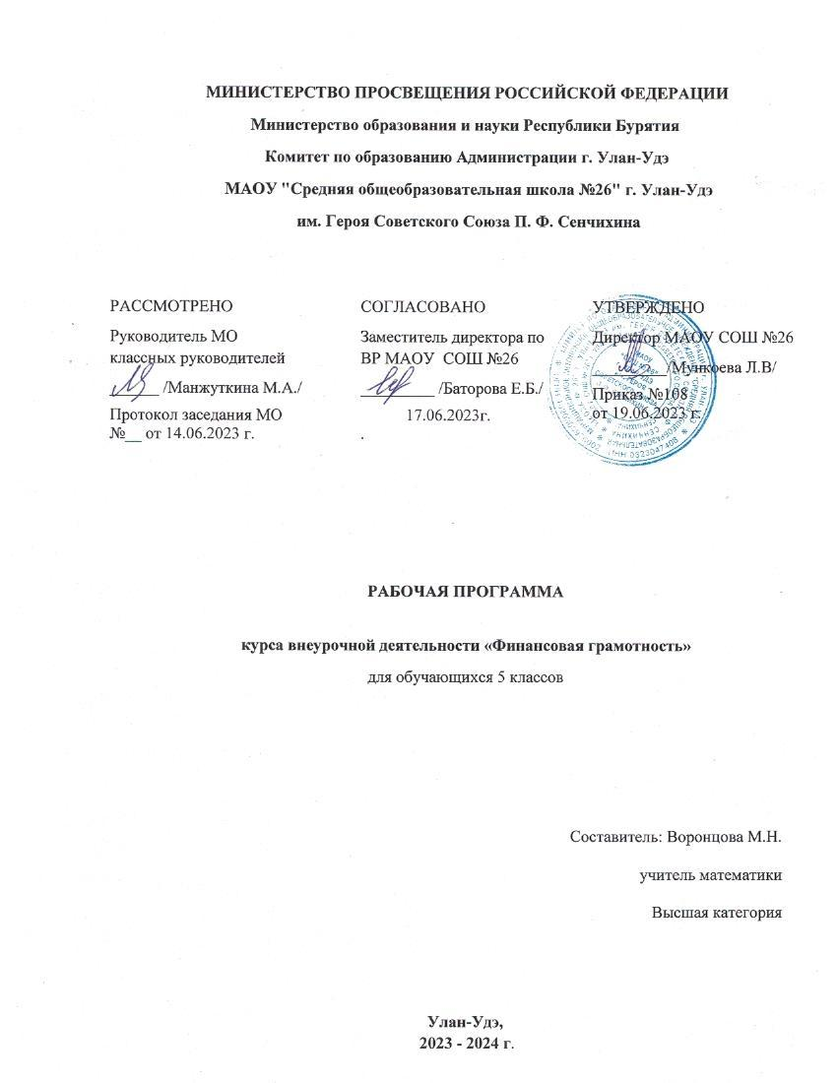

**Пояснительная записка**

Программа составлена на основе учебной программы **Финансовая** грамотность: учебная программа. 5—7 классы общеобразоват. орг. / Е.А. Вигдорчик, И.В. Липсиц, Ю.Н. Корлюгова, А.В. Половникова — М.: ВАКО, 2018. — 40 с. — (Учимся разумному финансовому поведению).

Рабочая программа курса «Финансовая грамотность» разработана в соответствии с Федеральным государственным стандартом основного общего образования (далее — ФГОС ООО) и направлена на достижение планируемых результатов, обеспечивающих развитие личности подростков, на их мотивацию к познанию, на приобщение к общечеловеческим ценностям. Программа соответствует примерной программе внеурочной деятельности (основное общее образование) и требованиям к дополнительным образовательным программам.  
«Финансовая грамотность» является прикладным курсом, реализующим интересы обучающихся 5 классов в сфере экономики  
семьи. Курс рассчитан на 68 часов: 34 часа в 5 классах.

**Нормативно-правовая база:**

* программа внеурочной деятельности МАОУ СОШ №26 на 2023 – 2024 учебный год;
* Методические рекомендации по уточнению понятия и содержания  
  внеурочной деятельности в рамках реализации основных общеобразовательных программ, в том числе в части проектной деятельности (письмо департамента государственной политики в сфере воспитания детей и молодежи Министерства образования и науки Российской Федерации от 18.08.2017 № 09-1672);
* Письмо Министерства просвещения Российской Федерации  
  от 05.09.2018 № 03-ПГ-МП-42216 «Об участии учеников муниципальных  
  и государственных школ российской федерации во внеурочной деятельности».
* Федеральный закон от 29 декабря 2012 г. № 273-ФЗ «Об образовании в Российской Федерации»;
* Приказ Министерства просвещения Российской Федерации от 31.05.2021 № 287 «Об утверждении федерального государственного образовательного стандарта основного общего образования» (Зарегистрирован 05.07.2021 № 64101)
* СанПиН 2.4.2.2821-10 «Санитарно-эпидемиологические требования к условиям и организации обучения в общеобразовательных учреждениях» (с изменениями на 24.11.2015 г.)

**Цели изучения курса «Финансовая грамотность»:**

• удовлетворение познавательных потребностей обучающихся в области финансов, формирование активной жизненной позиции,  
основанной на приобретённых знаниях, умениях и способах финансово грамотного поведения;

• приобретение опыта в сфере финансовых отношений в семье; применение полученных знаний и умений для решения элементарных вопросов в области экономики семьи; развитие собственной финансовой грамотности и выработка экономически грамотного поведения, а также способов поиска и изучения информации в этой области;

• воспитание интереса учащихся к дальнейшему получению  
знаний в сфере финансовой грамотности, к учебно-исследовательской и проектной деятельности в области экономики семьи.

**Основные содержательные линии курса «Финансовая грамотность»:**

• деньги, их история, виды, функции;

• семейный бюджет;

• экономические отношения семьи и государства;

• человек и финансовые организации;

• собственный бизнес.

Освоение содержания курса опирается на межпредметные связи с такими учебными предметами, как математика, история, технология, география, обществознание и литература. Это предполагает конструирование экономических задач и включение их в курс математики, работу на различных уроках с таблицами, графиками, диаграммами, содержащими простую финансовую информацию. Эффективным средством формирования финансовой грамотности являются межпредметные проекты, например: «Банк и его услуги», «Смета подготовки ребёнка к началу учебного года», «Расходы на проведение праздника (школьного, семейного, государственного, профессионального)» и т. д.

Учебные материалы и задания подобраны в соответствии с возрастными особенностями детей и включают:

• задачи с элементарными денежными расчётами;

• кейсы по экономике семьи;

• игры, практические задания по работе с простой финансовой  
информацией;  
• построение графиков и диаграмм;

• мини-исследования и проекты в области экономических отношений в семье и обществе.

В процессе изучения курса формируются умения и навыки работы с текстами, таблицами, схемами, а также навыки поиска, анализа и предоставления информации и публичных выступлений,  
проектной работы и работы в малых группах.

**Результаты освоения курса внеурочной деятельности**

***Личностные результаты (личностные характеристики и установки) изучения курса «Финансовая грамотность»:***

• осознание себя как члена семьи, общества и государства, понимание экономических проблем семьи и участие в их обсуждении,  
понимание финансовых связей семьи и государства;  
• овладение начальными навыками адаптации в мире финансовых отношений: сопоставление доходов и расходов, расчёт процентов, сопоставление доходности вложений на простых примерах;  
• проявление самостоятельности и личной ответственности за  
своё финансовое поведение, планирование собственного бюджета,  
предложение вариантов собственного заработка;

• умение сотрудничать со взрослыми и сверстниками в игровых и реальных экономических ситуациях, участвовать в решении вопроса, каким должен быть семейный бюджет, вести диалог об особых жизненных ситуациях и их влиянии на благосостояние семьи и достигать обоюдного взаимопонимания;  
• понимание необходимости собственной финансовой грамотности и мотивации к её развитию.

***Метапредметные результаты изучения курса «Финансовая  
грамотность»:***

Познавательные  
• использование различных способов поиска, сбора, обработки, анализа, организации, передачи и интерпретации простой финансовой информации, содержащейся на специализированных интернет-сайтах, в газетах и журналах, на основе проведения простых опросов и интервью;  
• умение представлять результаты анализа простой финансовой и статистической информации в зависимости от поставленных  
задач в виде таблицы, схемы, графика, диаграммы, в том числе диаграммы связей;  
• выполнение логических действий сравнения преимуществ  
и недостатков разных видов денег, доходов и расходов, возможностей работы по найму и ведения собственного бизнеса, анализ информации о средней заработной плате в регионе проживания, об основных статьях расходов россиян, о ценах на товары и услуги, об уровне безработицы, о социальных выплатах, о банковских услугах для частных лиц, о валютных курсах;  
• установление причинно-следственных связей между уплатой  
налогов и созданием общественных благ обществом, между финансовым поведением человека и его благосостоянием;

• построение рассуждений-обоснований (от исходных посылок  
к суждению и умозаключению);

• умение производить расчёты на условных примерах, в том  
числе с использованием интернет-калькуляторов, рассчитывать доходы и расходы семьи, величину подоходного налога и НДС, проценты по депозитам и кредитам, проводить расчёты с валютными  
курсами;  
• владение базовыми предметными и межпредметными понятиями (финансовая грамотность, финансовое поведение, статистические данные, простая финансовая информация, учебный проект  
в области экономики семьи, учебное исследование экономических  
отношений в семье и обществе).

Регулятивные  
• анализ достигнутых и планирование будущих образовательных результатов по финансовой грамотности, постановка цели деятельности на основе определённой проблемы экономики семьи, экономических отношений в семье и обществе и существующих возможностей;

• самостоятельное планирование действий по изучению экономики семьи, экономических отношений в семье и обществе;  
• проявление познавательной и творческой инициативы в применении полученных знаний и умений для решения элементарных  
вопросов в области экономики семьи;

• контроль и самоконтроль, оценка, взаимооценка и самооценка выполнения действий по изучению экономики семьи, экономических отношений в семье и обществе, а также их результатов на основе выработанных критериев;  
• применение приёмов саморегуляции для достижения эффектов успокоения, восстановления и активизации.

Коммуникативные  
• умение осуществлять учебное сотрудничество и совместную деятельность с учителем и сверстниками при подготовке учебных проектов, решении кейсов по элементарным вопросам экономики семьи, проведении исследований экономических отношений в семье и обществе;

• работая индивидуально и в группе, договариваться о распределении функций и позиций в совместной деятельности, находить  
общее решение и разрешать конфликты на основе согласования позиций и учёта интересов сторон;

• умение формулировать, аргументировать и отстаивать своё  
мнение;  
• умение осознанно использовать речевые средства в соответствии с задачей коммуникации (обоснование, объяснение, сравнение, описание), создавать и представлять результаты учебных проектов в области экономики семьи, исследований экономических отношений в семье и обществе, формировать портфолио по финансовой грамотности;

• умение использовать информационно-коммуникационные  
технологии для решения учебных и практических задач курса «Финансовая грамотность».

***Предметные результаты изучения курса «Финансовая грамотность»:***• владение базовыми предметными понятиями: потребность, обмен, блага, деньги, товар, услуга, семейный бюджет, особая жизненная ситуация, страхование, налоги, социальное пособие, банк, виды вкладов, инвестиционный фонд, доходность, сбережения, бизнес, валюта, валютный курс;  
• понимание основных принципов экономической жизни общества: представление о роли денег в семье и обществе, о причинах  
и последствиях изменения доходов и расходов семьи, о роли государства в экономике семьи;

• использование приёмов работы с простой финансовой и статистической информацией, её осмысление, проведение простых  
финансовых расчётов;

• применение навыков и умений решения типичных задач в области семейной экономики: знание источников доходов и направлений расходов семьи и умение составлять простой семейный бюджет, знание направлений инвестирования и способов сравнения результатов на простых примерах;  
• умение делать выводы и давать обоснованные оценки экономических ситуаций на простых примерах;

• определение элементарных проблем в области семейных финансов и нахождение путей их решения;

• расширение кругозора в области экономической жизни общества и активизация познавательного интереса к изучению общественных дисциплин.

**Содержание курса внеурочной деятельности**

**(5 класс 34 часа)**

**Раздел 1. Введение в курс «Финансовая грамотность» (5 ч)**

1. Почему важно развивать свою финансовую грамотность.

2. От чего зависит благосостояние семьи.

3. Учимся оценивать финансовое поведение людей.

4. Учимся оценивать своё финансовое поведение.

5. Обобщение результатов 1 раздела.

**Раздел 2. Доходы и расходы семьи (16 ч)**

1. Деньги: что это такое

2. Функции денег

3. Учебные мини-проекты «Деньги»

4. Из чего складываются доходы семьи

5. Учимся считать семейные доходы

6. Исследуем доходы семьи

7. Учебные мини-проекты «Доходы семьи»

8. Как появляются расходы семьи

9. Учимся считать семейные расходы

10. Исследуем расходы семьи

11. Учебные мини-проекты «Расходы семьи»

12. Как сформировать семейный бюджет

13. Ролевая игра «Семейный совет по составлению бюджета»

14. Учебные мини-проекты «Семейный бюджет»

15. Обобщение результатов изучения 2 раздела.

16. Презентация портфолио «Доходы и расходы семьи»

**Раздел 3. Риски потери денег и имущества и как человек может от этого защититься (10 ч)**

1. Почему возникают риски потери денег и имущества и как от этого защититься
2. Что такое страхование и для чего оно необходимо
3. Что и как можно страховать
4. Ролевая игра «Страхование»
5. Исследуем, что застраховано в семье и сколько это стоит
6. Как определить надежность страховых компаний
7. Как работает страховая компания
8. Учебные мини-проекты «Страхование»
9. Электронное страхование и как это работает?
10. Презентация портфолио «Риски потери денег и имущества и как человек может от этого защититься»
11. Обобщение результатов изучения 3 раздела
12. Обобщение результатов изучения курса финансовая грамотность за 5 класс
13. Дискуссия на тему «Что нового я узнал из курса».

**Тематическое планирование**

**5 класс (34 часа)**

|  |  |  |  |
| --- | --- | --- | --- |
| **№ п/п** | **Тема** | **Количество часов** | **Примечание** |
| **Название раздела (количество часов)** | |  |  |
| **Раздел 1. Введение в курс «Финансовая грамотность» (5 часа)** | | | |
| **1.** | Почему так важно развивать свою финансовую грамотность | 1 |  |
| **2** | От чего зависит благосостояние семьи | 1 |  |
| **3** | Учимся оценивать финансовое поведение людей | 1 |  |
| **4** | Учимся оценивать свое финансовое поведение | 1 |  |
| **5** | Обобщение результатов 1 раздела | 1 |  |
| **Раздел 2. Доходы и расходы семьи (16 часов)** | | | |
| **1** | Деньги: что эта такое | 1 |  |
| **2** | Функции денег | 1 |  |
| **3** | Учебные мини-проекты «Деньги» | 1 |  |
| **4** | Из чего складываются доходы семьи | 1 |  |
| **5** | Учимся считать семейные доходы | 1 |  |
| **6** | Исследуем доходы семьи | 1 |  |
| **7** | Учебные мини-проекты «Доходы семьи» | 1 |  |
| **8** | Как появляются расходы семьи | 1 |  |
| **9** | Учимся считать семейные расходы | 1 |  |
| **10** | Исследуем расходы семьи | 1 |  |
| **11** | Учебные мини-проекты «расходы семьи» | 1 |  |
| **12** | Как сформировать семейный бюджет | 1 |  |
| **13** | Ролевая игра «Семейный совет по составлению бюджета» | 1 |  |
| **14** | Учебные мини-проекты «Семейный бюджет» | 1 |  |
| **15** | Обобщение результатов изучения 2 раздела | 1 |  |
| **16** | Презентация портфолио «Доходы и расходы семьи» | 1 |  |
| **Раздел 3. Риски потери денег и имущества и как человек может от этого защититься**  **(10 часов)** | | | |
| **1** | Почему возникают риски потери денег и имущества и как от этого защититься | 1 |  |
| **2** | Что такое страхование и для чего оно необходимо | 1 |  |
| **3** | Что и как можно страховать | 1 |  |
| **4** | Ролевая игра «Страхование» | 1 |  |
| **5** | Исследуем, что застраховано в семье и сколько это стоит | 1 |  |
| **6** | Как определить надежность страховых компаний | 1 |  |
| **7** | Как работает страховая компания | 1 |  |
| **8** | Учебные мини-проекты «Страхование» | 1 |  |
| **9** | Электронное страхование и как это работает? | 1 |  |
| **10** | Презентация портфолио «Риски потери денег и имущества и как человек может от этого защититься» | 1 |  |
| **11** | Обобщение результатов изучения 3 раздела | 1 |  |
| **12** | Обобщение результатов изучения курса финансовая грамотность за 5 класс | 1 |  |
| **13** | Дискуссия на тему «Что нового я узнал из курса» | 1 |  |

Учебно-методическое  
и материально-техническое обеспечение курса

**Основная литература**

1. Бебнева Н.А. Изучение курса «Экономика для всех»: книга  
для учителя. Воронеж: Изд-во ВГПУ, 2013. 178 с.

2. Белорукова Е.М., Жаркова Е.Н., Калашникова Н.Г. Использование инновационных образовательных технологий для формирования компетентностных образовательных результатов школьников: методические рекомендации для учителя к программе  
«Экономика». Барнаул: Азбука, 2012. 94 с.

3. Бойко М. Азы экономики. М.: Издатель «Книга по требованию», 2015. 470 с. Режим доступа: <http://azy-economiki.ru>

4. Вигдорчик Е.А., Липсиц И.В., Корлюгова Ю.Н. Финансовая  
грамотность: материалы для родителей. 5—7 кл. общеобр. орг. М.:  
ВИТА-ПРЕСС, 2016. (Дополнительное образование: Сер. «Учимся  
разумному финансовому поведению».)

5. Вигдорчик Е.А., Липсиц И.В., Корлюгова Ю.Н. Финансовая  
грамотность: методические рекомендации для учителя. 5—7 кл. общеобр. орг. М.: ВИТА-ПРЕСС, 2016. (Дополнительное образование:  
Сер. «Учимся разумному финансовому поведению».)

6. Вигдорчик Е.А., Липсиц И.В., Корлюгова Ю.Н., Половникова А.В. Финансовая грамотность: учебная программа. 5—7 кл. общеобр. орг. М.: ВИТА-ПРЕСС, 2016. (Дополнительное образование: Сер.  
«Учимся разумному финансовому поведению».)

7. Игровые виды и формы проверки знаний учащихся. Их характеристика [Электронный ресурс]. Режим доступа: <http://www.iro.yar.ru>

8. Карелина Г.Д. Интерактивный метод мозаика в образовательном процессе. Режим доступа: <http://festival.1september.ru>

9. Корлюгова Ю.Н., Вигдорчик Е.А., Липсиц И.В. Финансовая  
грамотность: контрольные измерительные материалы. 5—7 кл. общеобр. орг. М.: ВИТА-ПРЕСС, 2016. (Дополнительное образование:  
Сер. «Учимся разумному финансовому поведению».)

10. Липсиц И.В., Корлюгова Ю.Н. Финансовая грамотность: материалы для учащихся. 5—7 кл. общеобр. орг. М.: ВИТА-ПРЕСС, 2016.  
(Дополнительное образование: Сер. «Учимся разумному финансовому поведению».)